管理体系审核记录表
过程与活动、抽样计划 | 涉及  条款 | 受审核部门：行政部（含财务） 主管领导：蒋煜慧 陪同人员：蒋煜慧 | 判定
 |  | 审核员：张亮（现场审核），王琳（实习，远程审核，微信沟通） 审核时间：2022.6.21
 |  | 审核条款： Q:5.3/6.2/7.1.2/7.1.6/7.2/7.3/7.4/7.5/9.2
组织的角色、职责和权限 | Q5.3 | - 在《质量管理手册》（文件编号：QM/CKJS-2021,版本号：A/0,实施日期：2021年10月20日）中对公司各部门职能进行了分配，其中行政部的职责为：  （1）编制相关岗位人员资格要求，对相关岗位人员进行能力评价；  （2）协助总经理搞好管理评审；  （3）组织员工培训并评审培训效果，建立员工培训档案。  （4）负责公司文件资料的管理及记录的管理控制；  （5）负责公司的日常行政事务。  询问行政部负责人蒋煜慧主任，清楚部门职责。  经沟通了解到行政部目前有3名员工，其中综合管理岗一名，财务岗2名。提供有岗位说明书，岗位分工明确，职责清晰。 | Y
质量目标及其实现的策划 | Q6.2 | - 企业制定有《目标、指标及管理方案控制程序》，对目标指标制定的目的、职责、工作流出作出了规定。  - 企业管理手册中规定了公司总的质量管理目标。  - 行政部蒋主任介绍行政部的质量目标：培训计划完成率（实际培训人次/应培训人次）100%。  - 提供有2022年1月到3月的统计数据，显示培训计划实际完成率为100%。 | Y
人员  能力  意识 | Q 7.1.2  Q 7.2  Q 7.3 | - 企业编制有《人力资源管理程序》，对人员申请、人员招聘、人员试用与考核、人员任职资格要求、人员教育培训等作出了规定。  - 提供有《员工花名册》，显示企业现有员工25名，其中大专以上学历3人，满足企业质量体系运行需要。  - 提供有2021年和2022年度的培训计划，并提供有相应的培训记录。  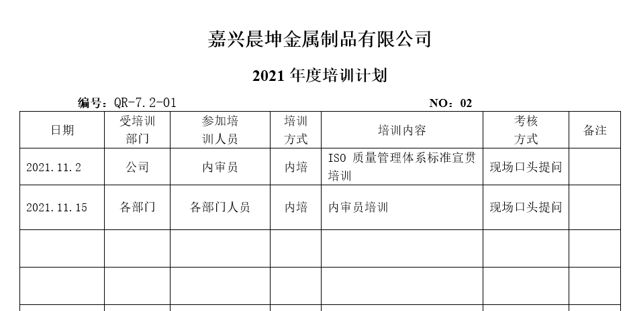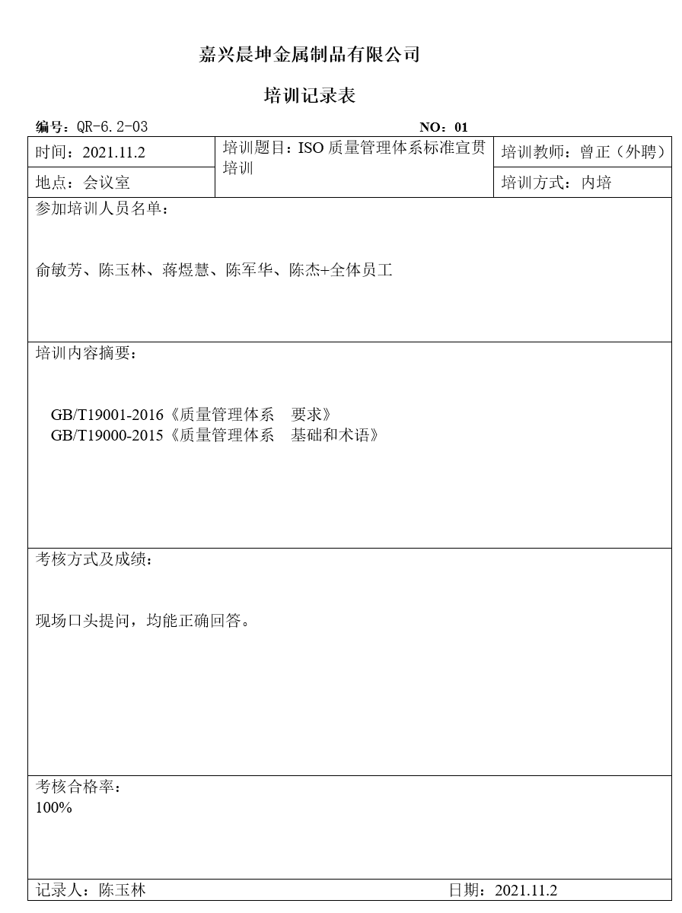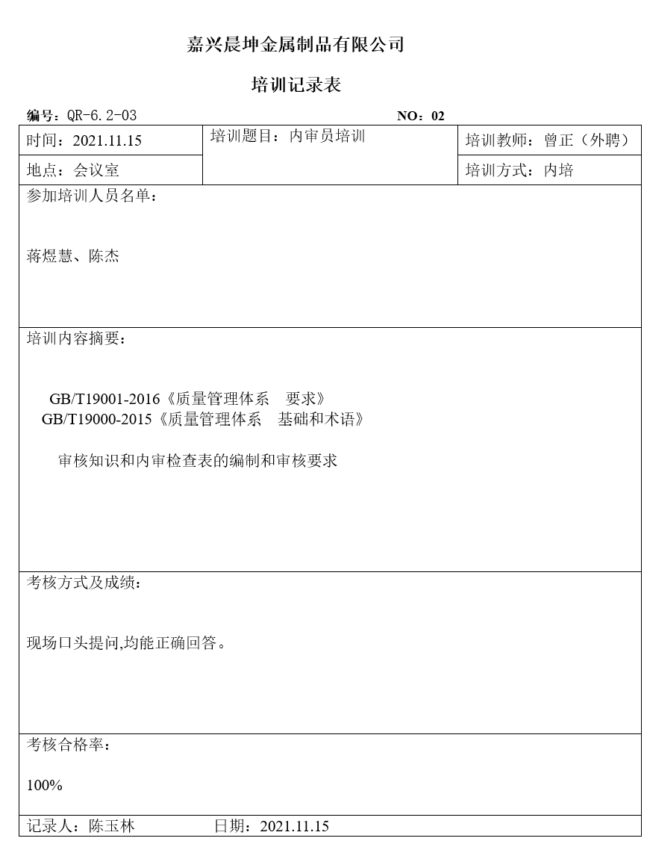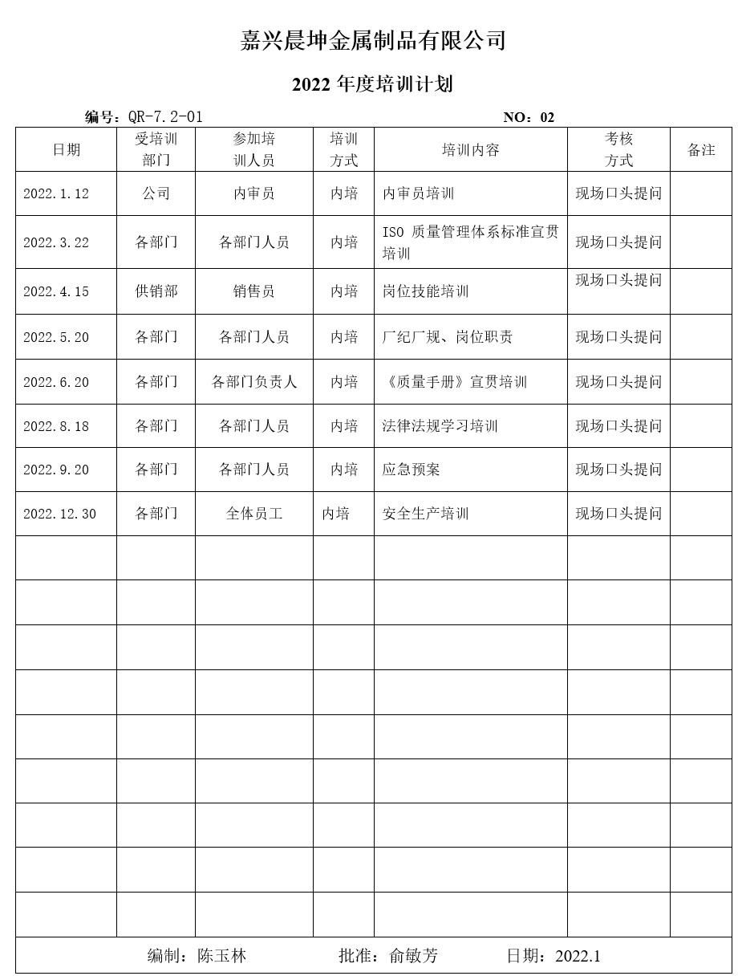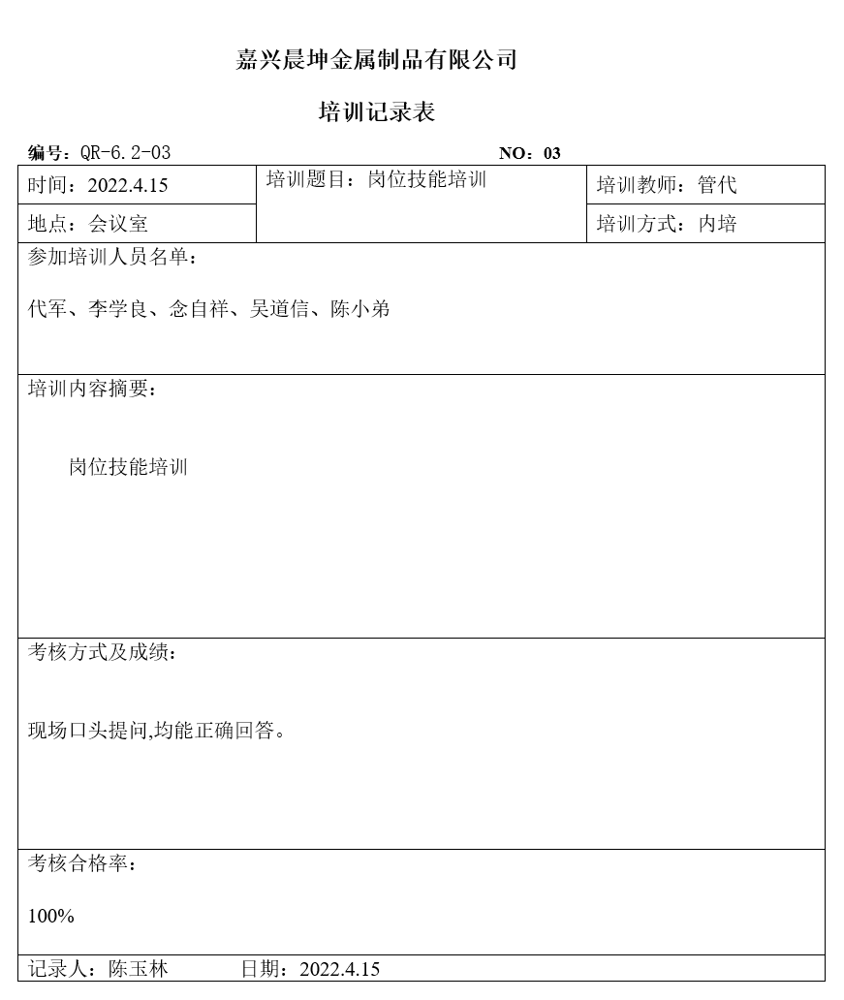  - 查企业特种作业人员资格证，提供有：  - 陈军华，焊工证， 证书编号：T43032219760428331X,有效期至：2024年4月18日；  - 陈军华，低压电工证，有效期至：2027年9月16日；  - 俞敏峰，叉车驾驶证，证件编号：330421198612100536，有效期至：2022年7月12日。  - 部门负责人介绍企业主要通过培训提高岗位作业水平及质量意识，明确各岗位要求，销售人员、技术人员、财务人员及办公人员自身工作对质量目标的影响，以及如何通过培训和互相交流提高质量绩效，不符合质量管理体系要求的后果等。  - 询问行政部人员，清楚公司及本部门的质量目标，清楚其对质量管理体系有效性的贡献及不符合质量管理体系要求的后果。 | Y
能力 | Q 7.5 | - 受审核方建立的管理体系文件包括：  ---《管理手册》，编号：QM/CKJS-2021， A/0版，发布时间：2021年10月20日，实施时间：2021年10月20日  ---《程序文件》，编号：Q/CKJS-QP01， A/0版，含27个文件，包括标准要求的形成文件的信息。  ---管理制度：《安全生产责任制度及各岗位职责》、《办公区域安全管理制度》、《个人防护用品管理和使用管理制度》、《企业安全生产事故隐患排查治理制度》、《生产设备设施安全管理制度》等12个。  ---体系运行所需要的文件和记录  - 查文件创建及发放控制：  ---编制了《文件控制程序》《记录控制程序》用于对管理体系文件，符合标准要求。  ---查行政部管理手册、管理制度等文件均保管良好，为有效版本，有受控标识。  - 查外来文件控制：  ---行政部负责收集有关产品的国家标准、行业标准的最新版本，分发到相关部门使用；收回旧标准。  ---查见《适用的法律法规及其他要求清单》，内容包括：序号、文件名称、编号、版本等，收集基本全面，基本符合。  ---以上外来文件保管良好，均为有效版本。  - 查记录控制：  ---查见《记录清单》，内容包括：序号、记录名称、编号、保存期、使用部门等。共登记有不符合项报告、顾客满意程度调查表、文件发放回收记录、外来文件清单、培训记录表、环境因素清单等。保存期限分别为三年和长期。  ---抽查行政部办文件发放登记表、培训记录表、受控文件清单，固体废弃物处置记录，填写及保管符合要求。  ---各部门保存各记录，按时间整理，放置在文件柜中，以便检索，行政部定期对其进行检查，目前保存完好。名称，编号构成记录的唯一性标识。  ---负责人介绍，企业目前尚未有销毁记录，若有由行政部组织进行。  - 查组织的知识  ---企业编制有《知识管理程序》，对组织知识管理的目的、职责、作业内容、工作流程等作出了规定。  ---负责人介绍公司建立、运行质量管理体系过程中涉及到的所有信息均为组织知识，公司的组织知识以纸质文件、电子文档方式保存，各部门负责本部门职能范围内知识的管理，行政部负责其余知识的管理控制。  ---行政部负责在公司内部建立微信工作组以及实行培训、教育等活动以实现知识共享、传递的目的。 | Y
沟通 | Q 7.4 | - 策划编制的程序文件《信息交流管理程序》及管理手册的相关章节规定了企业内、外部沟通的要求，经查阅和交谈符合标准要求。  - 总经理负责在公司建立畅通的沟通渠道。管理者代表是公司内部和外部信息交流和沟通的负责人。行政部是公司内部和外部信息交流和协商的归口部门：负责与上级主管部门及周边单位的信息交流；负责与管理体系、法律法规等有关的内部和外部信息交流。销售部负责顾客要求方面的有关事宜的沟通。  - 目前各项沟通都较为及时、顺畅、效果较好。 | Y
内部审核 | Q 9.2 | - 编制有《内部审核控制程序》，对内部审核控制的目的、职责、工作流程等做出了规定。  - 企业于2022年3月15日进行了内部审核，查见有《内部审核实施计划》、《内审首/末次会议签到表》、《内审首末次会议记录》、《内审检查表》和《管理体系内审报告》。  - 内审不符合一项，开在行政部，为“未对人员进行培训后评价，不符合GB/T19001-2016标准的7.2 条款”。查见有《不合格项及纠正措施验证报告》。经验证，不符合项已关闭。 | Y
说明：不符合标注N

